Отчёт о работе инновационной площадки
в МБОУ «Плехановская СОШ» Кунгурского муниципального района

С 2016-2017 учебного года МБОУ «Плехановская СОШ» является Краевой инновационной площадкой по теме «Проектирование модели образовательного кластера как фактора повышения качества образования и приоритета развития инновационного потенциала сельской школы». Идеей создания проекта стала организация системной внеурочной работы и работы дополнительного образования, в рамках которых обучающиеся развиваются в различных направлениях с использованием инновационных подходов в работе по их всестороннему развитию.
В рамках вышеназванного управленческого проекта в течение первого года его реализации была проведена следующая работа:
- Педагогический совет «Программа развития от идей к результатам»
- Разработаны педагогами индивидуальные педагогические проекты, заслушаны все на школьном экспертном совете, определены наиболее перспективные, в которых прослеживается инновационный подход к организации образовательной деятельности.
- Проведено экспертное консультирование педагогов, чьи проекты получили поддержку экспертов
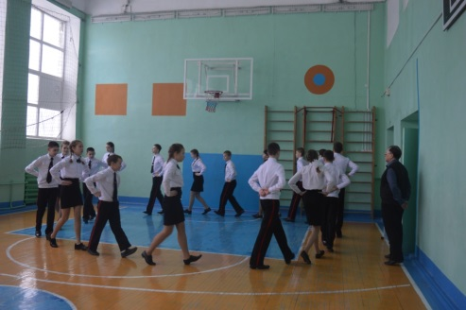
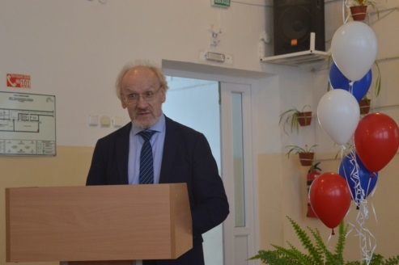
- Подготовлен и проведён Краевой семинар «Разработка и апробация новых моделей развития и управления образовательных организаций Пермского края, который состоялся на базе школы 2 марта 2017 года.

- Приняли участие в Краевой конференции-фестивале лучших инновационных практик «Открытые инновации обществу», где представленные проекты педагогов школы получили высокую оценку жюри и были отмечены дипломами 1,2 и 3 степени, управленческая программа стала победителем Краевого конкурса на лучшую инновационную площадку среди образовательных учреждений Пермского края «Инновации – 2016»

В рамках инновационной площадки учителями школы реализуются три инновационных индивидуальных педагогических проекта.
Проект «Школьное конструкторское бюро «ЛЕГОДЕТИ» как средство профессиональной ориентации инженерно-технических кадров» реализуется под руководством учителя физики Дарийчук Надежды Евгеньевны. Толчком для развития этого проекта стало обретение на средства гранта конкурса социальных проектов Кунгурского муниципального района нескольких наборов «Лего» и активное желание педагога и детей во взаимодействии с учебными заведениями СПО, заводом «Металлист» и другими социальными партнёрами осваивать азы инженерно-технических специальностей. По прошествии одного учебного года проект получил своё развитие. Сегодня Дарийчук Н. Е. написан социальный проект в конкурсную комиссию Конкурса культурных и социальных проектов при поддержке Лукойл и выигран грант 60 000 на приобретение более сложного комплекта оборудования «Лего». Со следующего учебного года знакомиться с первыми комплектами «Лего» начнут обучающиеся и начальной школы. Идея этого проекта заинтересовала и педагогов структурного подразделения «Детский сад», которые планируют также поддержать идею проекта и написать свой проект «ЛЕГОСАД».
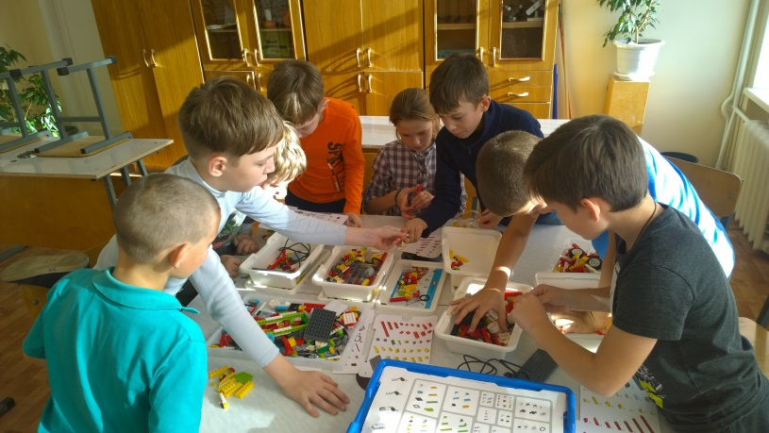
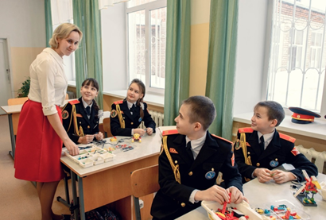

Проект Назаровой Марии Юрьевны ««Виртуальная медиалаборатория «Книга в кадре» как средство повышения мотивации к смысловому досуговому чтению младших школьников через освоение приёмов медиапроектирования» реализуется в уровне начального общего образования. В рамках проекта разработана программа внеурочной деятельности, разработан мониторинг динамики повышения мотивации школьников к смысловому досуговому чтению, также разработаны и созданы буктрейлеры к некоторым произведениям, которые рекомендованы для внеклассного чтения обучающимся начальной школы. Данные буктрейлеры были представлены ученикам 1 и 2 классов на итоговых классных часах общения, для повышения мотивации к досуговому чтению летом. Данные работы были созданы обучающимися 3 класса.
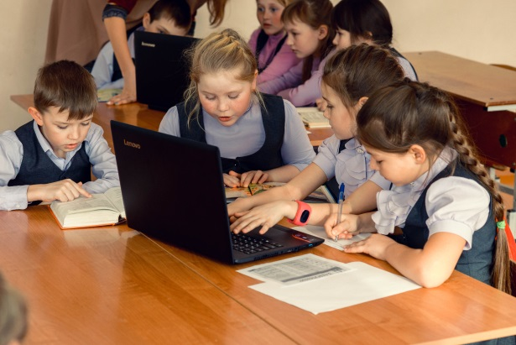

Проект Крюковой Натальи Валерьевны «Школьный медиацентр «FLASH» как средство формирования коммуникативной компетенции через освоение современных медиатехнологий» в прошедшем учебном году получил своё активное развитие: разработана программа дополнительного образования «Школьный медиацентр «FLASH»», отсняты обучающимися социальные видеоролики и представлены на конкурсы «Край-ТВ», где стали победителями и призёрами. Разработаны буктрейлеры к произведениями русской литературы и представлены обучающимся 5-6 классов, с января по июнь 2017 года работала фотовыставка, на которой представлены работы членов медиацентра. По итогам её работы письма благодарности пришли в школу из Кунгурского сельскохозяйственного колледжа, из Кунгурского филиала ФГБОУ ВО Мгхпа им. С.Г. Строгонова.
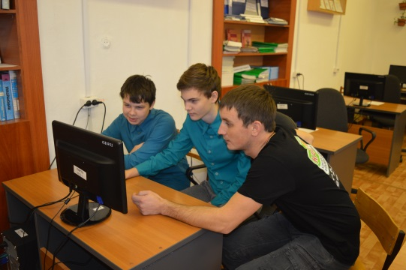

Инновационная деятельность педагогов способствует эффективному не просто функционированию, а развитию всех субъектов образовательной деятельности, позволяет повысить уровень профессиональной компетенции административно-управленческого и педагогического состава школы. Дает возможность для активного обмена опытом внутри коллектива и с другими образовательными организациями, живущими в инновационном режиме. Сегодня в школе «в работе» находятся проекты ещё трёх педагогов. Отрадно сознавать, что идея нестандартного, инновационного, креативного подхода педагогов к образовательной деятельности постепенно начинает распространяться и укрепляться.

